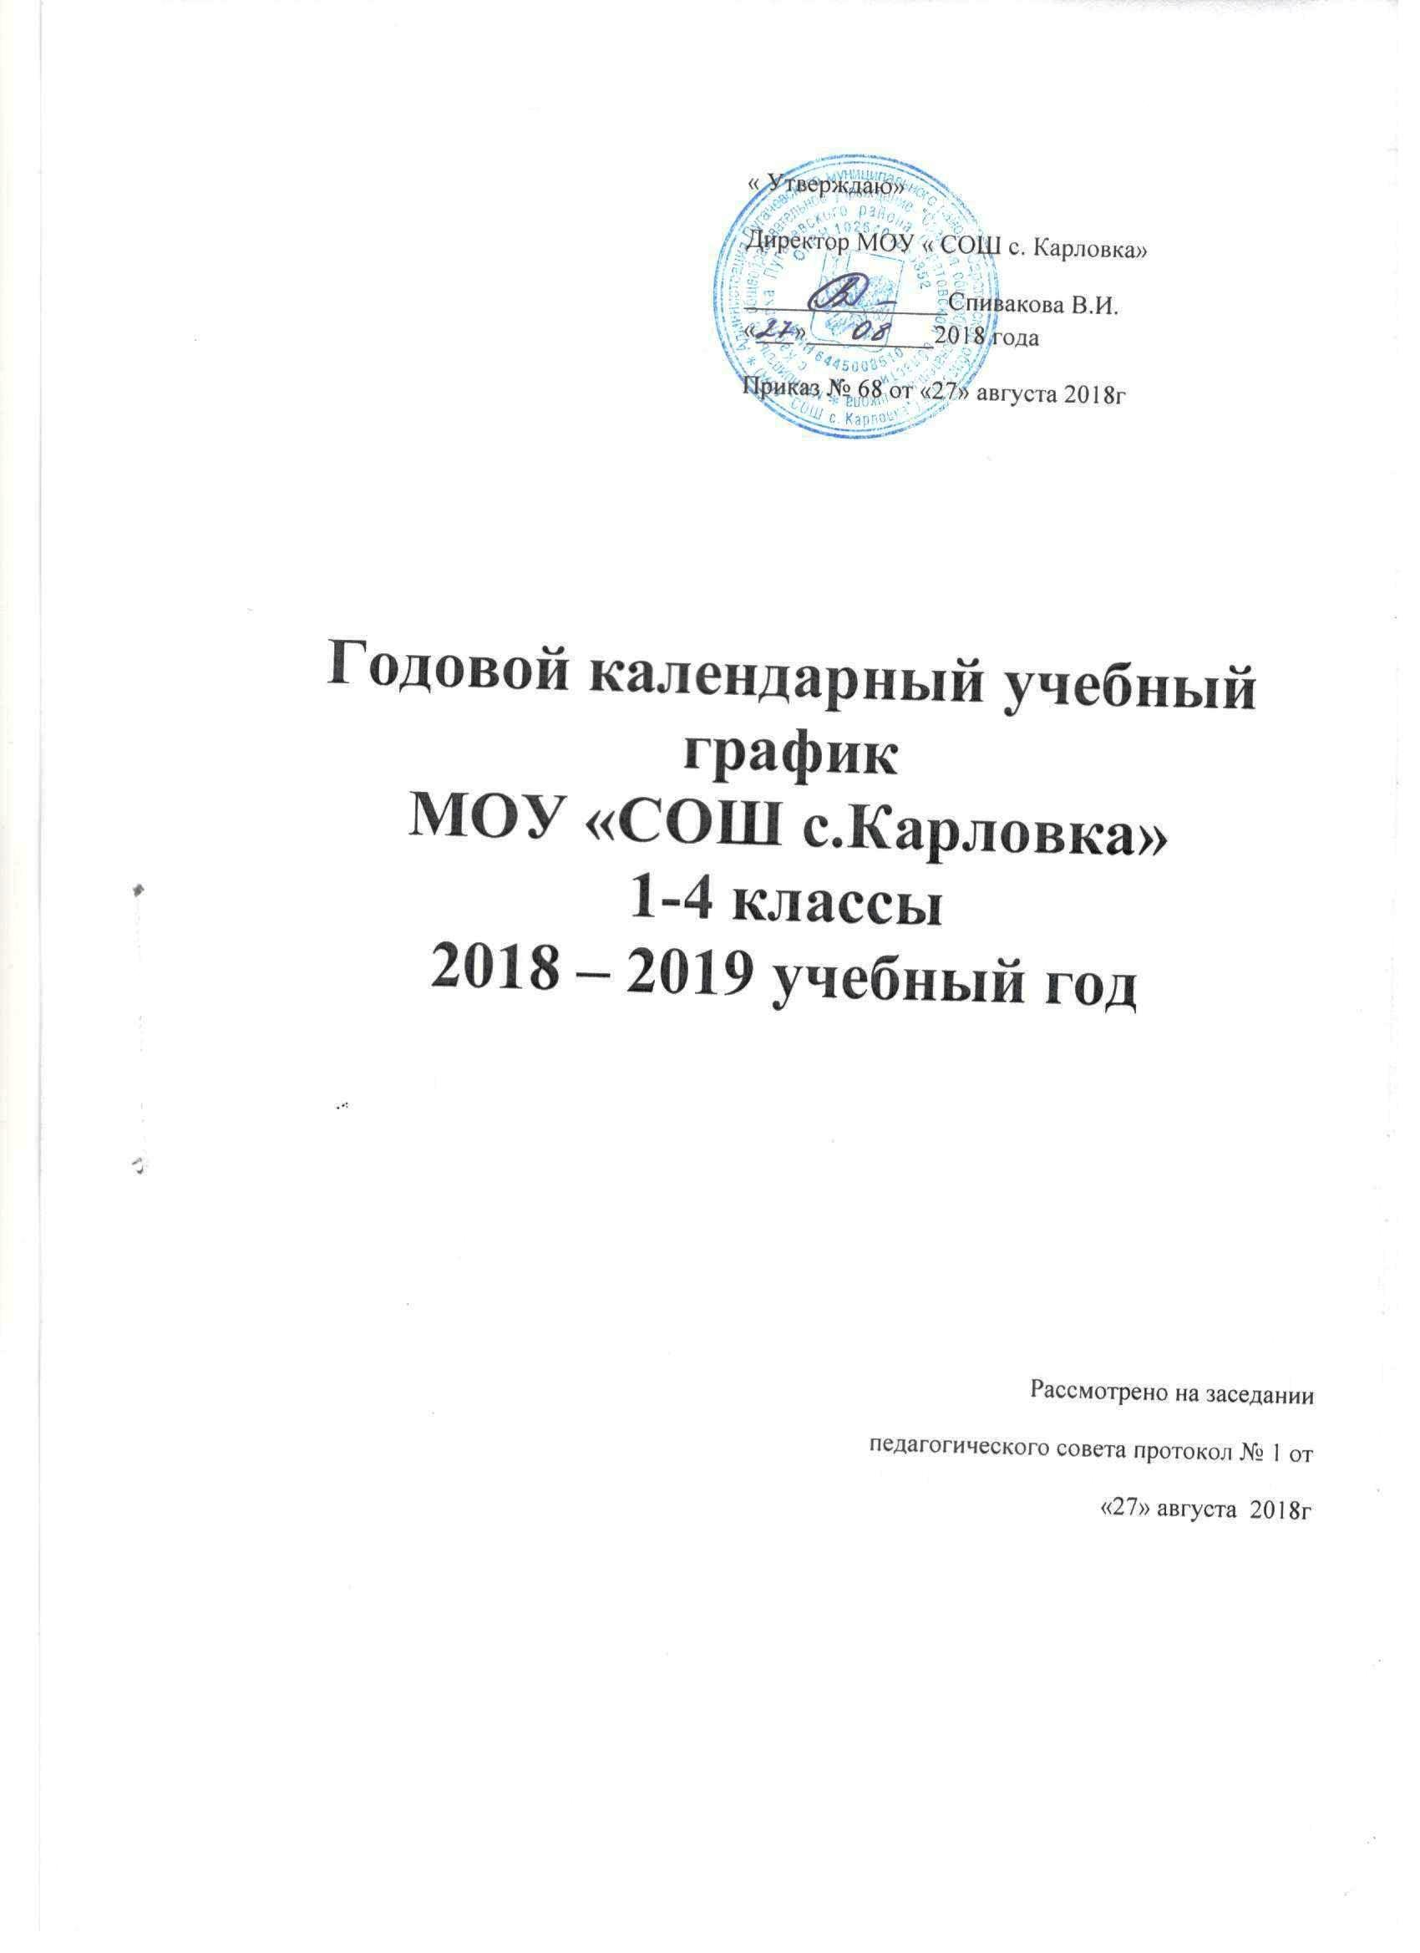

Продолжительность учебного года
Учебный год на I уровне обучения делится на 4 четверти. Продолжительность каникул в течение учебного года составляет не менее 30 календарных дней и регулируется ежегодно Годовым календарным учебным графиком с соблюдением сроков каникулярного времени, указанных в ежегодных распоряжениях Министерства образования Саратовской области. Для обучающихся 1 класса устанавливаются дополнительные каникулы в феврале месяце (7 календарных дней).
Начало учебного года:

1 сентября 2018г.
- -первый учебный день- 3 сентября 2018 года.
Окончание учебного года:
I ступень обучения:
в 1-х-4-х классах – 25 мая 2019 года
Продолжительность учебного года в учебных неделях:
1 класс – 33 недели
2-4 классы – 34 недели
Учебные четверти: начало, окончание, продолжительность (в учебных неделях и днях)
1-ая четверть: с 01 сентября по 28 октября 2018 года
8 учебных недель 2 дня; (58 дней)
2-ая четверть: с 06 ноября по 27 декабря 2018 года
7 учебных недель 3 дня; (52 дня)
3-ья четверть: с 10 января по 24 марта 2019года
10 учебных недель 4 дня; (74 дня)
4-ая четверть: с 03 апреля по 25 мая 2019 года
7 учебных недель 4 дня (53 дня).
Дополнительные каникулы для учащихся 1 класса: с 18 февраля по 24 февраля 2019 года
(7 дней)
Количество учебных дней в неделю:
-начальное общее образование (1-4 классы)- 5 дней
Сменность занятий:
-1-ая смена 1-4 классы
График каникул
Период | Сроки |  | Количество дней | Дата выхода на занятия
 | с | по
Осенние каникулы | 29.10.2018 | 05.11.2018 | 8 | 06.11.2018
Зимние каникулы | 28.12.2018 | 09.01.2019 | 13 | 10.01.2019
Весенние каникулы | 25.03.2019 | 02.04.2019 | 9 | 03.04.2019
Летние каникулы | 26.05.2019 | 31.08.2019 | 98 | 01.09.2019
Дополнительные каникулы для обучающихся 1 класса | 18.02.2019 | 24.02.2019 | 7 | 25.02.2019

Промежуточная аттестация проводится по итогам освоения образовательной программы: на первом уровне обучения - за четверти.
Начало учебных занятий:
1 смена – 08.30
Окончание учебных занятий:
Учебная смена | Классы | Время окончания занятий | Период
1 смена | 1 | 10.35 | В течение 1 четверти
 | 1 | 11.40 | В течение 2 четверти
 | 1 | 12.10 | В течение II полугодия
 | 2-4 | 13.05 | В течение учебного года

Расписание звонков:
1 класс I полугодие :
Расписание уроков: | Расписание перемен:
8.30 – 09.05 – 1урок
 | 09.05 – 09.20 –перемена
09.20 – 09.55 – 2 урок
 | 09.55 – 10.10 –перемена
10.10-10.45. – 3 урок
 | 10.45 – 11.05 – большая перемена
11.05 – 11.40 – 4 урок
1 класс II полугодие:
Расписание уроков: | Расписание перемен:
8.30 – 9.15 – 1урок
 | 9.15 – 9.25 – маленькая перемена
9.25 – 10.10 – 2 урок
 | 10.10 – 10.20 – маленькая перемена
10.20-11.05 – 3 урок
 | 11.05 – 11.25 – большая перемена
11.25 – 12.10 – 4 урок
 | 12.10 – 12.20 – маленькая перемена
12.20 – 13.05 – 5 урок
2-4 классы:
Расписание уроков: | Расписание перемен:
8.30 – 9.15 – 1урок
 | 9.15 – 9.25 – маленькая перемена
9.25 – 10.10 – 2 урок
 | 10.10 – 10.20 – маленькая перемена
10.20-11.05 – 3 урок
 | 11.05 – 11.25 – большая перемена
11.25 – 12.10 – 4 урок
 | 12.10 – 12.20 – маленькая перемена
12.20 – 13.05 – 5 урок
 | 13.05 – 13.15 – маленькая перемена
13.15 – 14.00 – 6 урок
 | 14.00 – 14.10 – маленькая перемена
14.10 – 14.55 – 7 урок

Недельная нагрузка обучающихся
1 кл. – 21 час
2 кл. – 23 час.
3 кл. - 23 час.
4 кл. – 23 час.

Количество классов – комплектов в каждой параллели:
I ступень обучения:
4класса/3класса-комплекта

РАСПИСАНИЕ работы кружков и секций на 2018-19 учебный год
День недели | Направление | Наименование кружка/секции | Ф.И.О. руководителя | Время  проведения
Понедельник | спортивно-оздоровительное | Секция «Спортивные игры» | Колдин А.И. | 18:00 – 19:00
 | спортивно-оздоровительное | ФГОС. Секция «Подвижные игры» | Колдин А.И. | 17:00-18:00
 | общекультурное | ФГОС. Кружок «Волшебная нить» | Сенновская Н.Н. | 12:20 – 13:05
 | социальное | ФГОС. Кружок «Разговор о правильном питании» | Золотова Н.В. | 12:20-13:05
Вторник | общекультурное | ФГОС. Кружок «Звонкие голоса» | Колдина Г.И. | 14:10-  14:55
 | общекультурное | ФГОС. Кружок «Капельки» | Золотова Н.В. | 13:15-14:00
 | общекультурное | Кружок «Фиеста» (ДО) | Серпутько А.А. | 14:10 – 15:40
Среда | спортивно-оздоровительное | Секция «Спортивные игры» | Колдин А.И. | 18:00 – 19:00
 | общекультурное | ФГОС. Кружок «Волшебные краски» | Колдина Г.И. | 13:15-14:00
 | спортивно-оздоровительное | ФГОС. Секция «Подвижные игры» | Колдин А.И. | 17:00-18:00
 | общеинтеллекту-альное | Кружок «Ход конем» | Спиваков В.Н. | 15:00-15:45
Четверг | общеинтеллекту-альное | ФГОС.Кружок «Белая ладья» | Спиваков В.Н. | 15:00-15:45
 | общекультурное | ФГОС.Кружок «Творческая мастерская» | Сенновская С.В. | 15:00-15:45
 | общекультурное | ФГОС. Кружок «Волшебные краски» | Колдина Г.И. | 15:00-15:45
 | общекультурное | Кружок «СуперДетки» (ДО) | Серпутько А.А. | 14:10 – 15:40
Пятница | духовно-нравственное | ФГОС. Кружок «ОДНКНР» | Сенновская С.В. | 14:10 – 14:55
 | духовно-нравственное | ФГОС.Кружок «Игры народов мира» | Золотова Н.В. | 12:20-13:05

Организация работы ГПД:
Приём детей | 12.05.-12.20.
Зарядка. Игры. | 12.20.-12.45.
Самоподготовка | 12.45.-13.05.
Обед | 13.05.-13.30.
Настольные игры, беседы, игры на свежем воздухе | 13.30.-14.00.
Самоподготовка | 14.00.-14.50
Итоги дня | 14.50.-15.00.

Общий режим работы школы:
Школа открыта для доступа в течение 5 дней в неделю с понедельника по пятницу, выходными днями являются суббота и воскресенье. В праздничные дни (установленные законодательством РФ) образовательное учреждение не работает.
В каникулярные дни соблюдается общий режим работы школы.
Годовой календарный учебный график на 2018-2019 учебный год регламентируется следующими документами:
Приказы директора школы:
- О режиме работы школы на учебный год
- Об организации питания
- Об организованном окончании четверти, полугодия, учебного года
- О работе в выходные и праздничные дни.
Расписанием:
- Учебных занятий,
- Внеурочных занятий (кружки, секции),
Графики дежурств:
- классных коллективов
- педагогов в рекреациях и в столовой школы
- дежурных администраторов
Работа с родителями
Тематика общешкольных родительских собраний
на 2018-2019 учебный год.
№ | Название собрания, обсуждаемые вопросы. | Дата проведения | Ответственные  (приглашенные)
1. | Основные задачи организации учебно-воспитательного процесса в школе на 2018/2019 учебный год.  1.«Бесконтрольность свободного времени - основная причина совершения правонарушений и преступлений»  2.«Роль дополнительного образования в организации свободного время ребенка»  3.«О чем нужно помнить родителям, чтобы избежать ДДТТ»  4. «Итоги ГИА-2018» | Сентябрь  2018 | Директор школы  В.И.Спивакова  Психолог школы Михеева Е.С.  Заместитель директора по ВР Фролова Е.И.  Заместитель директора по УВР Серпутько Л.П.
2. | «Особенности задач семьи и школы в воспитании и социализации ребёнка»  1. «Здоровье наше и наших детей»  2.«Атмосфера жизни семьи как фактор физического и психического здоровья ребёнка»  3.Профессиональное самоопределение учащихся. Значение выбора профессии в жизни человека. | Декабрь 2018 | Директор школы  В.И.Спивакова  Психолог школы Михеева Е.С.  Заместитель директора по ВР Сенновская С.В.
3. | «Социально-психологическое сопровождение образовательного процесса»  1.«Актуальные проблемы профилактики негативных проявлений среди учащихся»  2.Приоритет семьи в воспитании ребёнка. Духовные ценности семьи.  3.Охрана здоровья школьников. Роль семьи в формировании здорового образа жизни ребенка. | Февраль 2019 | Директор школы  В.И.Спивакова  Психолог школы Михеева Е.С.  Заместитель директора по ВР Сенновская С.В
4. | Деятельность педагогического коллектива по созданию благоприятных условий для развития индивидуальных способностей учащихся.  1.Особенности проведения промежуточной государственной итоговой аттестации в 2019 году.  2.«Безопасность детей на дорогах в летний период»  3.Организация летнего отдыха учащихся.  4.Обеспечение комплексной безопасности детей  в период каникул. | Апрель 2019 | Директор школы  В.И.Спивакова  Заместитель директора по учебно-воспитательной работе  Л.П.Серпутько  Заместитель директора по ВР Фролова Е.И.

